Интерполяция, экстраполяция и аппроксимация есть три части темы о приближении функции. Поясним значение этих трех терминов на примере: Допустим, что у нас есть набор y₀,y₁,…y_{n} значений функции в точках x₀,x₁,…x_{n}.
Определение: Тогда интерполяция—приближение функции, при котором график нашей
функции пройдет точно через все имеющиеся у нас точки.
Определение: Экстраполяция графически будет представляться, как продолжение функции
за промежуток [x₀,x_{n}], а аппроксимацией будет график проходящий не через точки (узлы), а близко к ним.
Положим, что у нас есть (n+1) точка. Тогда интерполировать эту функцию мы можем многочленом степени n. P_{n}(x)=a₀+a₁x+…+a_{n}x^{n}. Причем
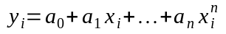 - система уравнений относительно a_{i} (она будет плохо обусловлена).
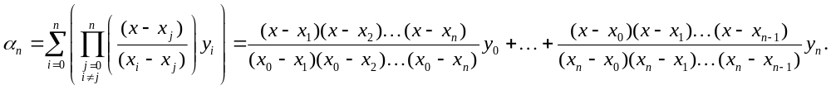
В форме Ньютона интерполяционный многочлен есть конечно-разностный ряд Тейлора:
где 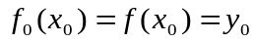,
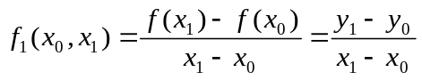 первая, разделенная конечная разность.
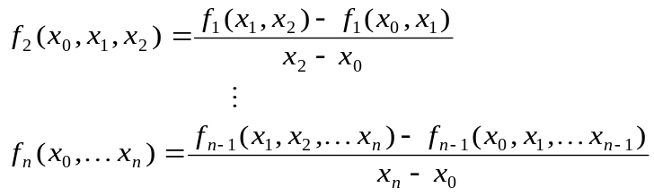
Можно показать что _{n}(x) = N_{n}(x). (скорее всего по индукции)

Понятие о стратегии интерполяции.
Остался невыясненным вопрос о том, насколько хорошо мы можем приближать функцию многочленом.
Теорема (Вейерштрасса): Для любой непрерывной на отрезке [a,b] функции f(x) и любого  >0 существует многочлен P_{n}(x) такой, что 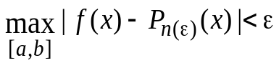
Определение: Стратегией интерполяции функции f(x) называется процесс выбора узлов разбиения, так чтобы интерполяционный многочлен P_{n}(x) удовлетворял некоторому условию. (обычно 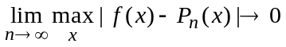). Выбираем сначала x₀⁰, затем x₀’, x₁’, и так далее, x₀^{n},x₁^{n},…x_{n}^{n}, ………
Теорема (Фабера): Для любой стратегии всегда найдется такая непрерывная функция, при которой 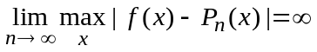 (т.е. универсальной стратегии нет).
Для гладких функций существует универсальная стратегия, обеспечивающая приближение между узлами: берем x_{n}^{k} в нулях полиномов Чебышева.
Полиномы Чебышева:
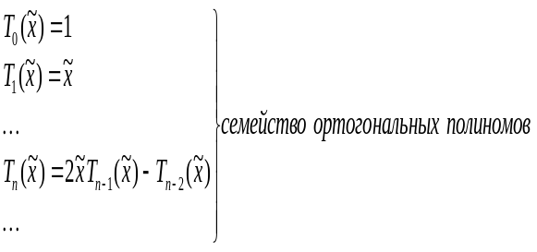
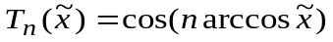
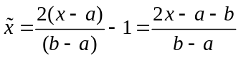. 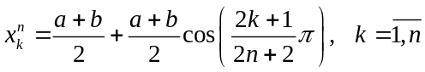.

Интерполяция сплайнами
Рассмотрим отрезок 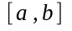, на нём выбрали n+1 точку для интерполяции, где 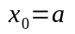, а 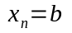. Для каждого отрезка 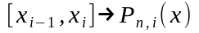 — полиномы степени не более 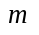, 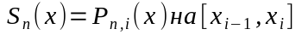 — полиномиальный сплайн порядка . если 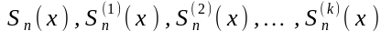 — непрерывны на , 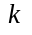 — степень гладкости сплайна, 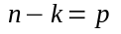 — дефект сплайна.

Аппроксимация функций. Метод наименьших квадратов.
Если какую либо функцию на промежутке приближенно воспроизводят с помощью другой, 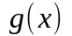,то качество этой аппроксимации можно оценивать по-разному.
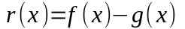
Если мы одинаково заинтересованы в малом отклонении одной из функции от другой во всех отдельно взятых точках, то за меру приближения принимают их максимальное отклонение в промежутке, т.е. число
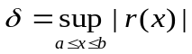
Это называется равномерной аппроксимацией.
Применяют так же аппроксимацию в среднем. Тогда меру приближения определяют как среднее отклонение
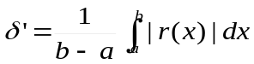
или как среднеквадратичное отклонение.

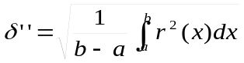
Метод наименьших квадратов
Предположим, что истинная зависимость выражается формулой 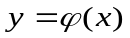. Проведем измерения в точках x_{i}. В силу того, что ошибки имеют, как правило, гауссовское распределение, до проведенного наблюдения можно считать, что результаты измерения описываются случайными величинами, плотность вероятности которых имеет вид
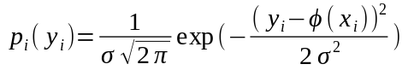
После проведения измерения получим совокупность результатов y_{i}, i=1...n.
Так как опыты независимы, вероятность того, что совокупность случайных величин примет совокупность значений лежащих в пределах (y_{i}, y_{i} + dy_{i}) определяется
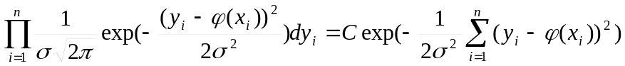

Найдем параметры a,b,с,.. функции 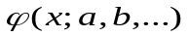, при которых записанная вероятность совокупного получения полученных значений максимальна.
Экспонента в правой части всегда от 0 до 1, так как ее аргумент всегда отрицателен. Она достигает максимума при минимуме суммы квадратов, стоящих в аргументе.
Рассмотрим производные суммы квадратов отклонений и приравняем их нулю.
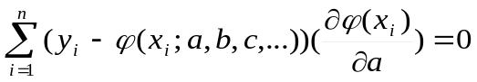
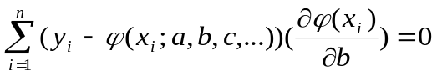
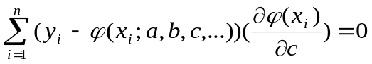
...
Решая, эту систему, находим, a,b,с,...

Определение стратегии интерполяции придумано мной. У него только фраза: строим стратегию интерполяции так чтобы {условие}.(примечание автора).

